Příloha č. 1 ZD – Technická specifikace

Specifikace dodávky

„GŘ OL – dodávky tkanin a textilní galanterie pro vlastní výrobu prádla a oděvů“
Uvedená technická specifikace stanoví požadovanou kvalitu zboží. Pokud je použita obchodní firma nebo název či specifické označení zboží, které platí pro určitou osobu za příznačné, nebo způsob řešení specifický pro určitého výrobce, jedná se pouze o ilustrativní příklady technické specifikace. Zadavatel umožňuje pro plnění veřejné zakázky použití jiných, kvalitativně a technicky obdobných řešení, za současného splnění požadovaného účelu použití a kvality.
Předkládaná specifikace dodávky tkanin a textilní galanterie pro vlastní výrobu prádla a oděvů (dále též „zboží”) vychází z ověřených technických a užitných vlastností požadovaného zboží pro využítí v podmínkách Vězeňské služby České republiky. Záměrem zadávání veřejné zakázky je doplnění stávající skladby zboží při zachování jeho ověřených technických a užitných vlastností.
Zadavatel určuje a předkládá technickou specifikaci požadovaného zbožís odkazem na technické normy s tím, že zadavatel připouští v souladu s ustanovením § 46 odst.3 zákona č. 137/2006 Sb. o veřejných zakázkách, použití a předložení i jiných kvalitativně a technicky obdobných řešení, které budou srovnatelné s požadavky dále uvedenými v této specifikaci.

Specifikace dodávky tkanin pro vlastní výrobu prádla a oděvů

- část

Bavlněné tkaniny na výrobu prádla a lůžkovin

CPV
19212000-5 Bavlněné tkaniny
19245000-5 Tkaniny na povlečení

Zadavatel požaduje předložení 1 kusu vzorku od položky tkaniny specifikované v této části zadávací dokumentace pod pořadovým číslem 1) a 3). Vzorky tkanin pro předložení jsou požadovány v rozměru 0,5 m v dané šíři. Vzorky tkanin musí být doložené příslušnou dokumentací, zpracovanou v rozsahu podle zadávací dokumentace včetně zdravotní nezávadnosti a prokázání antibakteriálních a protiplísňových účinků. Vzorky tkanin musí být předloženy v barevném provedení dle přesného požadavku. Zadavatel požaduje potvrzení akreditované zkušebny o dodržení barevné odchylky dle CieLabu v toleranci - L ± 1,5, a ± 1, b ± 1, při měření barev spektrofotometricky dle ČSN EN ISO 105-J01 pro zadanou Pantone barevnou variantu.

Vzorky tkanin musí uchazeč předložit včetně kopií dokladů, vydaných příslušným akreditovaným certifikačním orgánem, který osvědčil shodu vlastností předkládaného vzorku tkaniny z pohledu úrovně splnění požadavků na užitné, kvalitativní a hygienické vlastnosti, v souladu se zákonem č. 102/2001 Sb. o obecné bezpečnosti výrobků a technickými normami uvedenými níže.Každý předkládaný vzorek tkaniny musí být zapečetěn příslušným akreditovaným certifikačním orgánem, který doklad prokazující shodu výrobku vystavil. Vzorek tkaniny ve formátu A4 musí být též součástí dokumentace vydané příslušným akreditovaným certifikačním orgánem, prokazující shodu výrobku.

Hodnoty ukazatelů zdravotní nezávadnosti tkanin
Ukazatel | Měřicí jednotka | Hodnota | Zkušební metoda
Obsah volného formaldehydu | mg.kg⁻¹ | max. 75 | ČSN EN ISO 14184-1
pH vodného výluhu | - | 4,5 – 7,5 | ČSN EN 1413  ČSN EN ISO 3071
Migrace prvků ¹⁾  - arsen  - olovo  - kadmium  - rtuť  - celkový chrom  - chrom (VI+)  - kobalt  - měď  - nikl | mg.kg⁻¹ | max. 1,0  max. 1,0  max. 0,1  max. 0,02  max. 2,0  max. 0,5  max. 4,0  max. 50,0  max. 4,0 | stanovení technikou AAS (např.ČSN EN ISO 15586, )
Obsah aromatických aminů |  | neprokázán | ČSN 62 1156
Antibakteriální účinek |  | Zlepšení min. o 50% oproti referenci bez úpravy | ČSN EN ISO 20743
Protiplísňový účinek – mikroskopické houby |  | Zlepšení min. o 1,5 stupně oproti referenci bez úpravy | ČSN EN 14119

Stálobarevnost | změna odstínu/zapouštění
V chemickém čištění | ČSN EN ISO 105-D01 | min. 3-4
v potu (kyselý/alkalický) | ČSN EN ISO 105-E04 | min. 3-4
při žehlení | ČSN EN ISO 105-X11 | min. 3-4
v otěru (suchý/mokrý) | ČSN EN ISO 105-X12 | Suchý otěr min. 3-4  Mokrý otěr min. 3
na světle | ČSN EN ISO 105-B02 | min. 4
při praní | ČSN EN ISO 105-C06 | min. 4/3-4

Balení tkanin pro přepravu a skladování.
Tkanina naskládána na paletě. Pro přepravu a skladování se tkanina na paletě zajistí folií. Každá paleta se označí přepravním listem, kde se uvede popis přepravovaného zboží a rozpis jeho množství.
- Tkanina žlutá na výrobu pyžam, šíře 150 cm +/-2 cm

Úprava tkaniny antibakteriální a protiplísňová. Barevné provedení v toleranci dle CieLabu pro Pantone 14-1159 TPX.
Orientační parametry tkaniny:
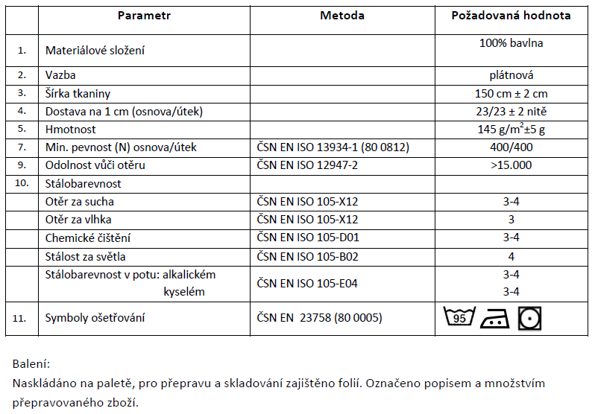

Pozn: V případě, že výše uvedená tabulka neobsahuje některé hodnoty požadované k prokázání zdravotní nezávadnosti tkanin a stálobarevností tkanin (viz strana 2), pak jsou požadovány včetně těchto parametrů.

Orientační vzorek barvy tkaniny.

- Tkanina na výrobu trenýrek, šíře 150 cm +/- 2cm

Úprava tkaniny antibakteriální a protiplísňová. Barevné provedení v toleranci dle CieLabu pro Pantone 18-4027 TPX.
Orientační parametry tkaniny:

Pozn: V případě, že výše uvedená tabulka neobsahuje některé hodnoty požadované k prokázání zdravotní nezávadnosti tkanin a stálobarevností tkanin (viz strana 2), pak jsou požadovány včetně těchto parametrů.

Orientační vzorek barvy tkaniny.

- Tkanina na výrobu prostěradel, ložního povlečení – přikrývky, podhlavníky - - šíře 150 cm +/- 2 cm

Úprava antibakteriální a protiplísňová. Barevné provedení v toleranci dle CieLabu pro Pantone 11-0601 TPX.
Orientační parametry tkaniny:

Parametr | Metoda | Požadovaná hodnota
Materiálové složení |  | 100% bavlna
Vazba |  | plátnová
Šírka tkaniny |  | 150 cm ± 2 cm
Dostava na 1 cm (osnova/útek) |  | 23/23 ± 2 nitě
Hmotnost |  | 170 g/m²±5 g
Min. pevnost (N) osnova/útek | ČSN EN ISO 13934-1 (80 0812) | 400/400
Odolnost vůči otěru | ČSN EN ISO 12947-2 | >15.000
Stálobarevnost
Otěr za sucha | ČSN EN ISO 105-X12 | 3-4
Otěr za vlhka | ČSN EN ISO 105-X12 | 3
Stálost za světla | ČSN EN ISO 105-B02 | 4
Stálobarevnost v potu: alkalickém  kyselém | ČSN EN ISO 105-E04 | 3-4  3-4

Pozn: V případě, že výše uvedená tabulka neobsahuje některé hodnoty požadované k prokázání zdravotní nezávadnosti tkanin a stálobarevností tkanin (viz strana 2), pak jsou požadovány včetně těchto parametrů.

Orientační vzorek barvy tkaniny.

Barva bílá.

- Tkanina na výrobu kuchyňských utěrek, šíře 159 cm +/- 2 cm

Tkalcovské pestřetkané provedení a barevné provedení dle fotografického vyobrazení. Orientační parametry tkaniny:

Parametr | Metoda | Požadovaná hodnota
Materiálové složení |  | 100% bavlna
Vazba |  | plátnová
Šírka tkaniny |  | 159 cm ± 2 cm
Dostava na 1 cm (osnova/útek) |  | 29,5/29,5 ± 2 nitě
Hmotnost |  | 172 g/m²±5 g
Min. pevnost (N) osnova/útek | ČSN EN ISO 13934-1 (80 0812) | 300/300
Nasákavost | ČSN 80 0831 | Min. 90
Stálobarevnost
Otěr za sucha | ČSN EN ISO 105-X12 | 3-4
Otěr za vlhka | ČSN EN ISO 105-X12 | 3
Stálost za světla | ČSN EN ISO 105-B02 | 4

Pozn: V případě, že výše uvedená tabulka neobsahuje některé hodnoty požadované k prokázání zdravotní nezávadnosti tkanin a stálobarevností tkanin (viz strana 2), pak jsou požadovány včetně těchto parametrů. Pro tuto tkaninu není požadována antibakteriální a antiplísňová úprava.

Orientační vzorek barevného a vzorového provedení tkaniny.

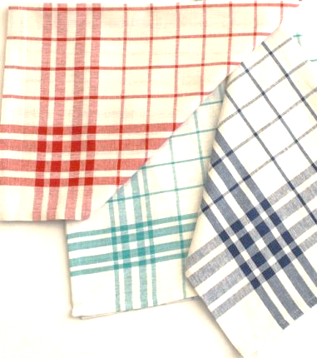

- Tkanina na výrobu ručníků, šíře 159 cm +/- 2cm
Tkalcovské pestřetkané provedení a barevné provedení dle fotografického vyobrazení. Orientační parametry tkaniny:

Parametr | Metoda | Požadovaná hodnota
Materiálové složení |  | 100% bavlna
Šírka tkaniny |  | 159 cm ± 2 cm
Dostava na 1 cm (osnova/útek) |  | 29,5/29,5 ± 2 nitě
Hmotnost |  | 185 g/m²±5 g
Min. pevnost (N) osnova/útek | ČSN EN ISO 13934-1 (80 0812) | 300/300
Nasákavost | ČSN 80 0831 | Min. 90
Stálobarevnost
Otěr za sucha | ČSN EN ISO 105-X12 | 3-4
Otěr za vlhka | ČSN EN ISO 105-X12 | 3
Stálost za světla | ČSN EN ISO 105-B02 | 4

Pozn: V případě, že výše uvedená tabulka neobsahuje některé hodnoty požadované k prokázání zdravotní nezávadnosti tkanin a stálobarevností tkanin (viz strana 2), pak jsou požadovány včetně těchto parametrů. Pro tuto tkaninu není požadována antibakteriální a antiplísňová úprava.

Orientační vzorek barevného a vzorového provedení tkaniny.

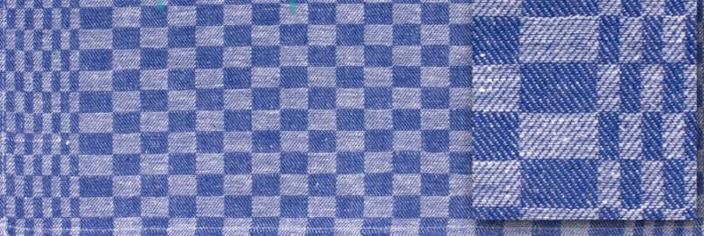

II. část

Tkaniny na výrobu vrchních a pracovních oděvů

CPV
9211100-9 Smíšené tkaniny

Zadavatel požaduje předložení 1 kusu vzorku od položky tkaniny specifikované v této části zadávací dokumentace pod pořadovým číslem 9). Vzorek tkaniny pro předložení je požadován v rozměru 0,5 m v dané šíři. Vzorek tkaniny musí být doložený příslušnou dokumentací, zpracovanou v rozsahu podle zadávací dokumentace včetně zdravotní nezávadnosti a prokázání antibakteriálních a protiplísňových účinků. Vzorek tkaniny musí být předložen v barevném provedení dle přesného požadavku. Zadavatel požaduje potvrzení akreditované zkušebny o dodržení barevné odchylky dle CieLabu v toleranci - L ± 1,5, a ± 1, b ± 1, při měření barev spektrofotometricky dle ČSN EN ISO 105-J01 pro zadanou Pantone barevnou variantu.

Vzorky tkanin musí uchazeč předložit včetněkopií dokladů, vydaných příslušným akreditovaným certifikačním orgánem, který osvědčil shodu vlastností předkládaného vzorku tkaniny z pohledu úrovně splnění požadavků na užitné, kvalitativní a hygienické vlastnosti, v souladu se zákonem č. 102/2001 Sb. o obecné bezpečnosti výrobků a technickými normami uvedenými níže.Každý předkládaný vzorek tkaniny musí být zapečetěn příslušným akreditovaným certifikačním orgánem, který doklad prokazující shodu výrobku vystavil. Vzorek tkaniny ve formátu A4 musí být též součástí dokumentace vydané příslušným akreditovaným certifikačním orgánem, prokazující shodu výrobku.

Hodnoty ukazatelů zdravotní nezávadnosti tkanin
Ukazatel | Měřicí jednotka | Hodnota | Zkušební metoda
Obsah volného formaldehydu | mg.kg⁻¹ | max. 75 | ČSN EN ISO 14184-1
pH vodného výluhu | - | 4,5 – 7,5 | ČSN EN 1413  ČSN EN ISO 3071
Migrace prvků ¹⁾  - arsen  - olovo  - kadmium  - rtuť  - celkový chrom  - chrom (VI+)  - kobalt  - měď  - nikl | mg.kg⁻¹ | max. 1,0  max. 1,0  max. 0,1  max. 0,02  max. 2,0  max. 0,5  max. 4,0  max. 50,0  max. 4,0 | stanovení technikou AAS (např.ČSN EN ISO 15586, )
Obsah aromatických aminů |  | neprokázán | ČSN 62 1156
Antibakteriální účinek |  | Zlepšení min. o 50% oproti referenci bez úpravy | ČSN EN ISO 20743
Protiplísňový účinek – mikroskopické houby |  | Zlepšení min. o 1,5 stupně oproti referenci bez úpravy | ČSN EN 14119

Stálobarevnost | změna odstínu/zapouštění
V chemickém čištění | ČSN EN ISO 105-D01 | min. 4-5/4
v potu (kyselý/alkalický) | ČSN EN ISO 105-E04 | min. 4-5/4
při žehlení | ČSN EN ISO 105-X11 | min. 3-4
v otěru (suchý/mokrý) | ČSN EN ISO 105-X12 | Suchý otěr min. 4-5  Mokrý otěr min. 3
na světle | ČSN EN ISO 105-B02 | min. 4-5
při praní | ČSN EN ISO 105-C06 | min. 4/3-4

Balení tkanin pro přepravu a skladování.
Tkanina naskládána na paletě. Pro přepravu a skladování se tkanina na paletě zajistí folií. Každá paleta se označí přepravním listem, kde se uvede popis přepravovaného zboží a rozpis jeho množství.

- Oděvní tkanina šedomodrý melír - vrchní oděvy, šíře 150 cm +/- 2 cm

Úprava antibakteriální a protiplísňová. Barevné provedení přesně dle předloženého vzorku. Možnost vyzvednutí u zadavatele.
Orientační parametry tkaniny:

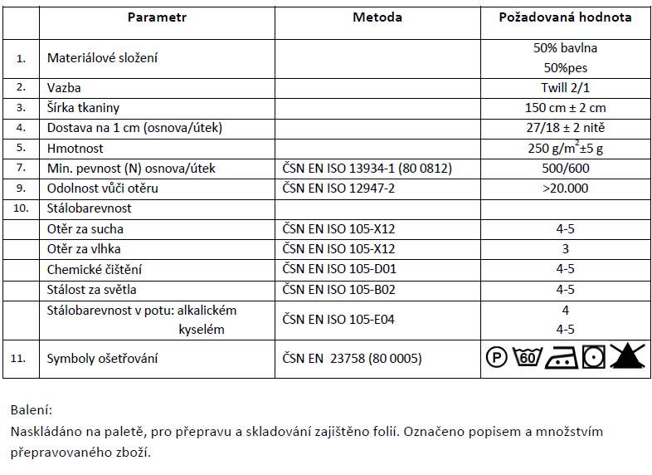
Pozn: V případě, že výše uvedená tabulka neobsahuje některé hodnoty požadované k prokázání zdravotní nezávadnosti tkanin a stálobarevností tkanin (viz strana 8-9), pak jsou požadovány včetně těchto parametrů. Pro tuto tkaninu není požadována antibakteriální a antiplísňová úprava.
Pozn2: Materiálové složení 50%bavlna a 50%pes má toleranci +/-5%

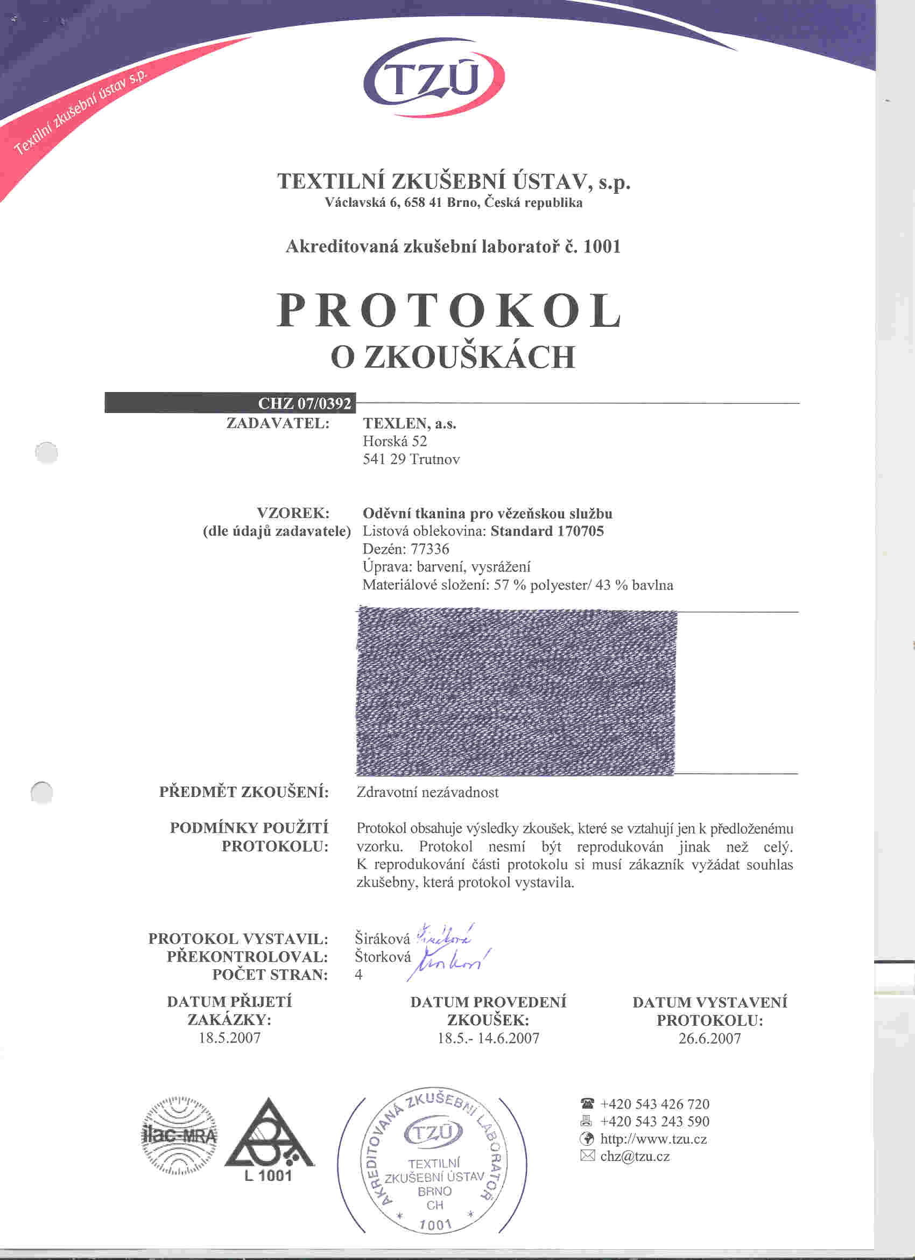
Orientační vzorek barevného a vzorového provedení tkaniny.

- Zateplovací podšívka, šíře 150 cm +/- 2 cm

Orientační parametry tkaniny:
Parametr | Metoda | Požadovaná hodnota
Zateplovací podšívka prošívaná |  | 100% polyester
Složení |  | Líc: 100% polyesterová šedá podšívka v plátnové vazbě  Uvnitř: polyesterové rouno 100g/m2  Rub: netkaná textílie polyesterová o hmotnosti 17 g/m2
Celková tolerance plošné hmotnosti |  | +/-5%
Šíře |  | 150 cm +/-2 cm
Síla |  | Min. 6mm
Prošití |  | čtverce nebo pásy maximálně s roztečí 10 cm
Barva |  | Tmavá šedá
Praní |  | Při teplotě 60º C
Tepelná odolnost Rct | Min. 0,06 m2K/W | ČSN EN 31092

Pozn: V případě, že výše uvedená tabulka neobsahuje některé hodnoty požadované k prokázání zdravotní nezávadnosti tkanin a stálobarevností tkanin (viz strana 8-9), pak jsou požadovány včetně těchto parametrů. Pro tuto tkaninu není požadována antibakteriální a antiplísňová úprava.

Orientační vzorek barevného a vzorového provedení tkaniny. Vzorek k vyzvednutí u zadavatele.

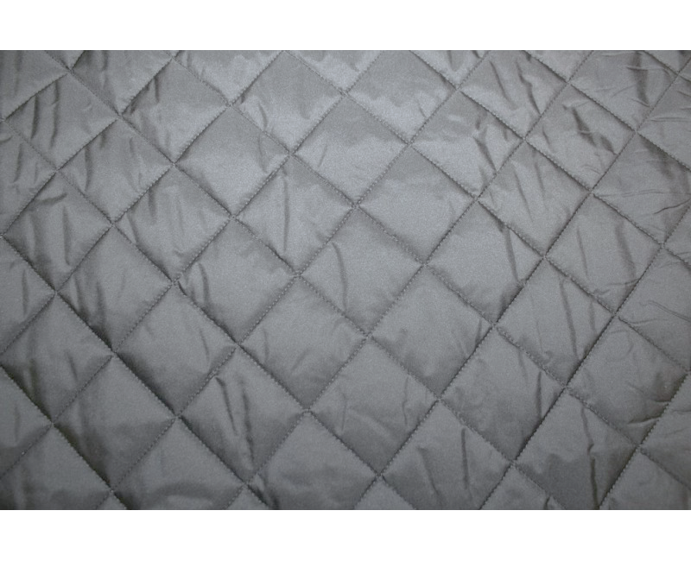

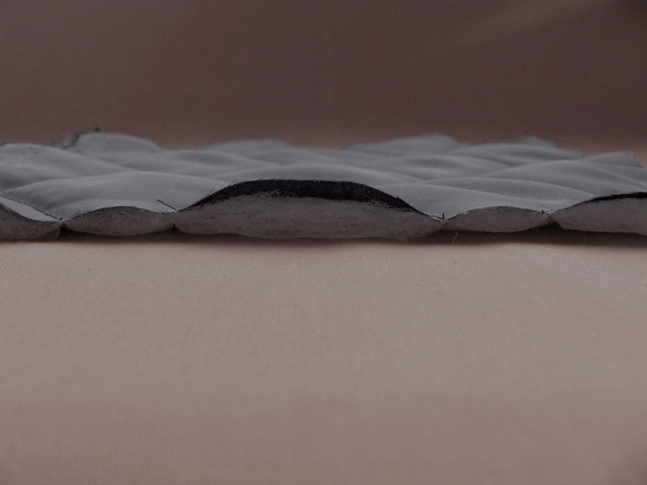

Balení zateplovací podšívky pro přepravu a skladování.
Balení v rolích. Pro přepravu a skladování se zboží zajistí folií. Každá role se označí přepravním listem, kde se uvede popis přepravovaného zboží a rozpis jeho množství.
- Keprová tkanina bílá - kuchařské pracovní ošacení, šíře 150 cm +/- 2 cm,
- Keprová tkanina černá - pracovní oděv, šíře 150 cm +/- 2 cm,
- Keprová tkanina modrá - pracovní ošacení, šíře 150 cm +/- 2 cm,
- Keprová tkanina oranž - výstražné ošacení, šíře 150 cm +/- 2 cm,
- Keprová tkanina zelená - pracovní ošacení, šíře 150 cm +/- 2 cm,
- Keprová tkanina šedá - pracovní oděv, šíře 150 cm +/- 2 cm,
- Keprová tkanina PEPITO - kuchařské prac. šacení, šíře 150 cm+/- 2 cm,
- Keprová tkanina modrobílý proužek- pláště pro nemocné,šíře 150cm +/- 2cm.
Úprava tkaniny antibakteriální a protiplísňová. Barevné provedení v toleranci dle CieLabu :
Položka č.8 pro Pantone 11-0601 TPX
Položka č.9 pro Pantone 19-4007 TPX
Položka č.10 pro Pantone 19-3933 TPX
Položka č.11 pro Pantone 16-1364 TPX
Položka č.12 pro Pantone 19-0414 TPX
Položka č.13 pro Pantone 19-4014 TPX
Položka č.14 pro Pantone 11-0601 TPX ( základní taknina ) a 19-4007 TPX - potisk
Položka č.15 pro Pantone 11-0601 TPX ( základní tkanina ) a 18-4051 TPX - potisk

Orientační parametry tkaniny:

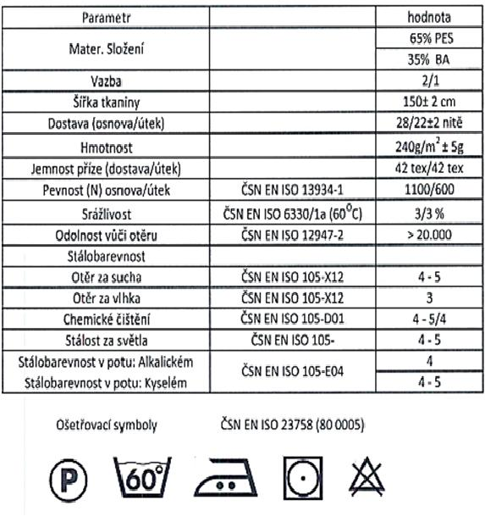

Pozn: V případě, že výše uvedená tabulka neobsahuje některé hodnoty požadované k prokázání zdravotní nezávadnosti tkanin a stálobarevností tkanin (viz strana 8-9), pak jsou požadovány včetně těchto parametrů.
Pozn2: Materiálové složení 35%bavlna a 65%pes má toleranci +/-5%

Balení tkanin pro přepravu a skladování.

Tkanina naskládána na paletě. Pro přepravu a skladování se tkanina na paletě zajistí folií. Každá paleta se označí přepravním listem, kde se uvede popis přepravovaného zboží a rozpis jeho množství.

Orientační vzorek barevného provedení tkaniny.

Keprová tkanina bílá

Keprová tkanina černá

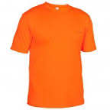
Keprová tkanina tmavá modrá

Keprová tkanina oranž

Keprová tkanina zelená

Keprová tkanina šedá

Keprová tkanina PEPITO Keprová tkanina modrobílý proužek
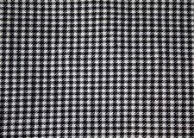


III. část

Tkaniny 100 % polyester

CPV
19211000-8 Syntetické tkaniny

Zadavatel požaduje předložení 1 kusu vzorku od každého druhu tkaniny specifikované v této části zadávací dokumentace. Barevné provedení musí být identické se vzorky tkanin předložených zadavatelem. Vzorky tkanin pro předložení jsou požadovány v rozměru 0,5 m v dané šíři. Vzorky tkanin musí být doložené materiálovým listem s technickým popisem a nebudou požadovány pro tuto část zkušební protokoly akreditované zkušebny.

- Tkanina zelená 100 % polyester, šíře 150 cm +/-2cm

- Tkanina modrá 100 % polyester, šíře 150 cm+/-2cm

Balení tkaniny pro přepravu a skladování.

Balení v rolích. Pro přepravu a skladování se zboží zajistí folií. Každá role se označí přepravním listem, kde se uvede popis přepravovaného zboží a rozpis jeho množství.

Orientační parametry tkaniny:
Parametr | Metoda | Požadovaná hodnota
Složení |  | 100% polyesterová tkanina z rubové strany nános (zátěr) PVC s vodoodpudivou úpravou Gramáž 420 g/m2 +/-5% tolerance
Odolnost vůči pronikání vody | dle ČSN EN 20811 | min. 15 000 mm vodního sloupce
Pevnost | dle ČSN EN ISO 1421 metoda 1 | minimálně 500 N v podélném i příčném směru – zvýšená pevnost

Pozn: V případě, že výše uvedená tabulka neobsahuje některé hodnoty požadované k prokázání zdravotní nezávadnosti tkanin a stálobarevností tkanin (viz strana 8-9), pak jsou požadovány včetně těchto parametrů. Pro tuto tkaninu není požadována antibakteriální a antiplísňová úprava.

Orientační vzorek barevného provedení tkaniny.

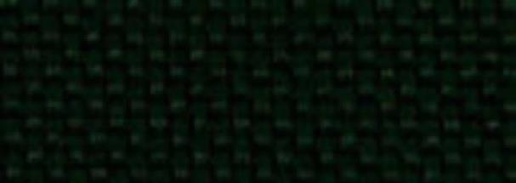
Tkanina zelená

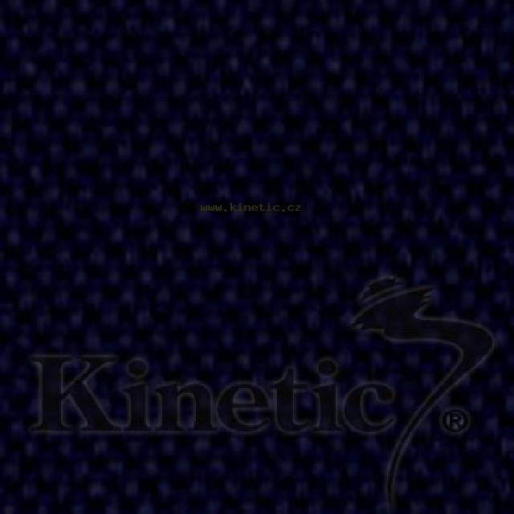
Tkanina modrá

IV. část

Strojové nitě a textilní galanterie pro vlastní výrobu prádla a oděvů

CPV
19435100-5 Šicí nitě
18451000-5 Knoflíky
18453000-9 Zdrhovadla

Zadavatel požaduje předložení 1 kusu vzorku od každého druhu zboží specifikovaného v této části zadávací dokumentace. Vzorky zboží musí být doložené materiálovým listem s technickým popisem a nebudou požadovány pro tuto část zkušební protokoly akreditované zkušebny.

- průmyslové strojové nitě 100% polyesterová stříž, 120 bílé,
návin á 5000 m
- průmyslové strojové nitě 100% polyesterová stříž, 80 bílé,
návin á 5000 m
- průmyslovéstrojové nitě100% polyesterová stříž,120 černé,
návin á 5000 m
- průmyslové strojové nitě 100 % polyesterová stříž, 80 černé,
návin á 5000 m
- průmyslové strojové nitě 100 % polyesterová stříž, 120 tmavé modré,
návin á 5000 m
- průmyslové strojové nitě 100 % polyesterová stříž, 80 tmavé modré,
návin á 5000 m
- průmyslové strojové nitě 100 % polyesterová stříž, 120 šedé,
návin á 5000 m
- průmyslové strojové nitě 100 % polyesterová stříž, 80 šedé,
návin á 5000 m
- průmyslové strojové nitě 100 % polyesterová stříž, 120 žluté,
návin á 5000 m
- průmyslové strojové nitě 100 % polyesterová stříž, 40 šedé,
návin á 1000 m
- průmyslové strojové nitě 100 % polyesterová stříž, 40 černé,
návin á 1000 m
- guma prádlová bílá šíře 1 cm - oděvní
- guma prádlová bílá šíře 2 cm - oděvní
- keprovka bílá šíře 1 cm
- keprovka černá šíře 1 cm
- keprovka šedá šíře 1 cm
- knoflík bílý montérkový 15 mm
- knoflík černý montérkový 15 mm
- knoflík tmavý modrý montérkový 15 mm
- knoflík šedý montérkový 15 mm
- knoflík černý montérkový 20 mm
- knoflík nitěný bílý vel. 24
- suchý zip černý šíře 2 cm
- zip černý WS 20 -metráž
- jezdec černý VS 20
- tyl černý natužená síťka, 100% polyamid, šíře 150 cm
- popruh 100 % polypropylen, šíře 30 mm

Požadované galanterní zboží je určeno pro konfekční výrobu prádla a oděvů.

Balení strojových nití a textilní galanteriepro přepravu a skladování.

Balení standartní. Pro přepravu a skladování se zbožíukládá do kartónu. Každé balení se označí přepravním listem, kde se uvede popis přepravovaného zboží a rozpis jeho množství.

Orientační specifikace:

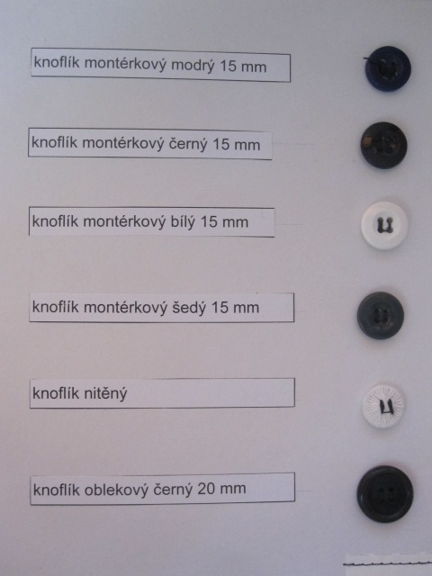

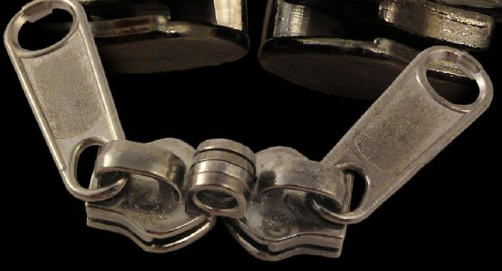
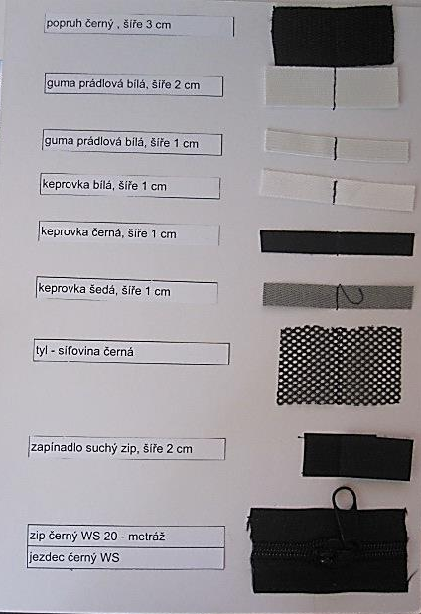

Vzorky požadovaného zboží jsou k dispozici k náhledu u zadavatele.

Kontaktní osoba:
V. Kokštein, Vkokstein@grvs.justice.cz, tel.: 244 024 560

